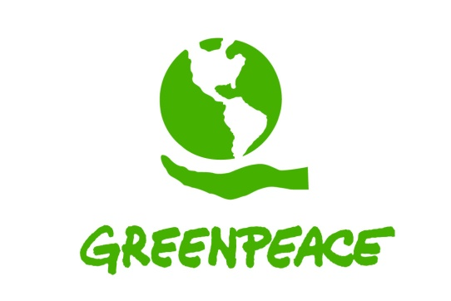

QUE DIT LA LOI ? QUELS SONT MES DROITS ?
Quelle règlementation définit mes droits et mes devoirs ?

Quels droits ne sont pas respectés ?
MA SENSIBILITE
Quelles ont été mes premières impressions en découvrant cette situation ?

Qu’est-ce qui m’interpelle ?

Qu’est-ce qui me choque ?

JE SUIS :
Un membre actif de l’organisation internationale non gouvernementale GREENPEACE

MES ALLIES
- Les riverains (français et allemands) opposés au nucléaire
- …

MES OPPOSANTS :
- EDF
- Le maire de Fessenheim
- …

JE M’ENGAGE
Que pourrais-je faire concrètement ? Quelles solutions proposer ?
- …

- …
DEFENDRE MON POINT DE VUE
Mes arguments à mettre en avant lors du débat :
- Il faut fermer toutes les centrales nucléaires car le nucléaire met en péril notre planète !

- …

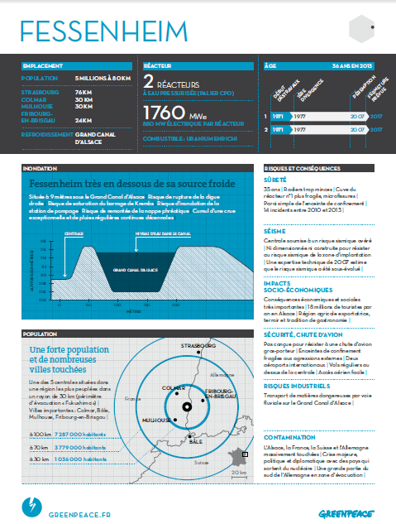
Doc 1 : Extrait de 5 centrales nucléaires à fermer en priorité, étude publiée par Greenpeace en 2015 www.greenpeace.fr

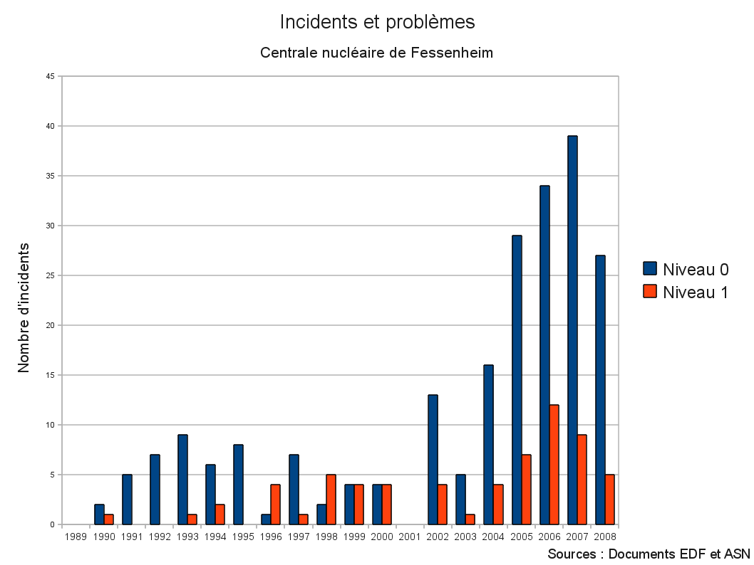
L'échelle internationale de classement des événements nucléaires, dite échelle INES (de l'anglais International Nuclear Event Scale¹) sert à mesurer la gravité d'un incident ou d'un accident nucléaire civil .
Cette échelle compte huit niveaux de gravité notés de 0 à 7. Un écart est classé 0, un incident nucléaire est classé de 1 à 3, et un accident nucléaire de niveau 4 à 7.

Document 2 : incidents et problèmes recensés à la centrale de Fessenheim depuis 2008

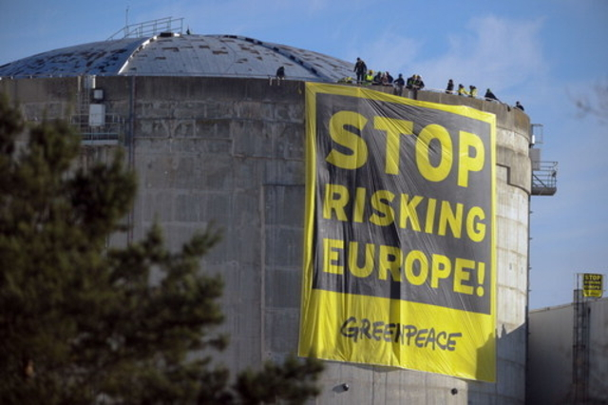
Document 3 : «Stop Risking Europe», la banderole placée par Greenpeace (ONG de protection de l’environnement) sur la centrale de Fessenheim en mars 2014. Image: AFP

Pour aller plus loin : www.greenpeace.fr

